day02

作业

一.图像和链接

1.URL

|  |
| --- |
| 1.绝对路径  1.1完整的路径  使用网络图片资源  通信协议+主机名称+文件结构目录+文件名称  http://www.codeboy.com/img/index/banner1.png  1.2本机资源  从最高盘符开始查找  c:\xxx\xxx\1.jpg  项目中不用 |
| 2.相对路径---参照物，本html文件    2.1在同一个目录下(兄弟关系)，直接引用兄弟文件  <img src="08.png" alt="">  2.2子集目录，文件在兄弟文件夹的内部，先找兄弟，在找兄弟的孩子  <img src="image/09.png" alt="">  2.3父级目录，文件是父级的兄弟，  先找父亲(../),再找父亲的兄弟  <img src="../07.png" alt=""> |

练习：

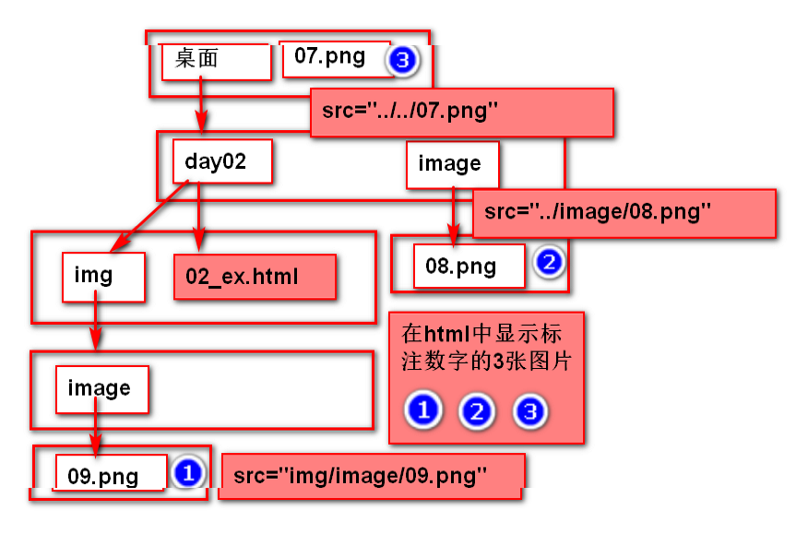

|  |
| --- |
| 3.属性  src:source 源，设置资源路径  alt:图片资源出错，显示的文字  width:设置图片的宽度，以px为单位的数字  height:设置图片的高度，以px为单位的数字  由于宽高比设置的不对，会发生图片失真的情况  解决：宽高只设置一个，另外一个自适应 |

2.链接

|  |
| --- |
| 1.语法 <a href="#"></a>  <a href="http://www.tmooc.cn/">Tmooc</a>  属性：  href:链接的路径  target:指定打开链接的方式  取值：_self 默认值，在当前页面标签页红打开新链接  _blank 在新的标签页打开链接 |
| 2.其它的表现形式  <!--下载 -->  <a href="1.zip">下载</a>  <!--新建邮件，前提：本机必须有邮件软件的客户端 -->  <a href="mailto:chengliang@tedu.cn">新建邮件</a>  <!--执行js脚本 -->  <a href="javascript:alert(1111111)">执行js</a>  <!--返回当前页面的顶部 -->  <a href="#">返回顶部</a> |

3.锚点

锚点就是网页中的一个记号

|  |  |
| --- | --- |
| 定义锚点  使用a标签的name属性定义锚点  <a name="锚点名称"></a> | 定义锚点  任意标签的id属性定义锚点  <any id="id"> </any> |
| 链接到锚点  使用a标签链接锚点，#锚点名称  <a href="#锚点名称">回到锚点</a> | 链接到锚点  使用a标签链接锚点， #id  <a href="#id">回到锚点</a> |

二.表格

1.表格语法

|  |
| --- |
| <table>  <tr>  <td></td>  <td></td>  <td></td>  </tr>  .....  </table> |

练习：

|  |
| --- |
| 04_table.html创建一个4*4的表格，内容1-16 |

2.属性

|  |
| --- |
| 1.table标签的属性  border:设置边框  width:设置表格的宽  height:设置表格的高  可以设置宽高  内容小于宽高的，按宽高尺寸  内容大于宽高，按内容改变尺寸  align:设置表格的对齐方式(table自己的水平位置)  取值 left/center/right  bgcolor:背景颜色  cellpadding:设置单元格内边距(边框到内容的距离)  cellspacing:设置单元格外边距（边框与边框之间的距离） |

练习

|  |
| --- |
| 04_ex.html  设置表格400px*400px，内容自拟  表格背景颜色 pink  表格边框1px  表格水平居中显示  表格内边距5px 表格外边距10px |
| 2.tr的属性  1.align设置当前行内容的水平对齐方式（设置表格内容的对齐方式）  2.valign设置当前行内容的垂直对齐方式  取值：top/middle/bottom  3.bgcolor 当前行的背景颜色 |
| 3.td的属性  width  height  align  valign  bgcolor  colspan  rowspan |

3.不规则表格的使用

|  |
| --- |
| 1.跨列  colspan=?  从指定的单元格位置处开始，横向向右合并?个单元格(包含自己)  被合并掉的单元格，要删除 |
| 2.跨行  rowspan=?  从指定的单元格位置处开始，纵向向下合并?个单元格(包含自己)  被合并掉的单元格，要删除 |

4.table中的可选标记

|  |
| --- |
| 1.表格的标题  <caption></caption>  如果设置标题，必须将<caption>放在<table>之后  2.行/列的标题  <th></th> 代替<td></td>  加粗，居中 |

5.表格的复杂应用

|  |
| --- |
| 1.行分组  可以将连续几个行，划分到一个组中，进行统一管理  表头行 <thead></thead> 表格最上面一行的标题放在thead中  表主体 <tbody></tbody>允许将若干放在tbody中进行统一管理  表尾行 <tfoot></tfoot> 表格中最后一行放在tfoot中 |
| 2.表格的嵌套  一张表格中，所有的嵌套的表格，只能放在td中 |

三.列表(重点***)

|  |
| --- |
| 默认按照从上到下的顺序来显示数据，并且可以在数据前添加标识  使用列表布局(去掉标识，从上到下，从左到右排列) |

1.列表的组成

|  |
| --- |
| 1.有序列表<ol></ol> order list |
| 2.无序列表<ul></ul>unorder list |
| 列表项 <li></li> list item |

2.列表属性

|  |
| --- |
| 1.有序列表的属性 ol  type 设置标识符的类型  取值 ： 1 默认值，数字  a A 字母  i I 罗马数字  start 指定起始编号  取值：无单位数字 |
| 2.无序列表的属性 ul  type：设置标识  取值 disc 默认值 实心圆  circle 空心圆  square 实心方块  none 无 |

3.列表的嵌套

|  |
| --- |
| 所有的嵌套必须只能写在li中 |

练习：嵌套列表

作业：

1.nodejs服务器和连接数据的代码

2.完成表格

